ΥΠΟΥΡΓΕΙΟ ΠΟΛΙΤΙΣΜΟΥ,
ΠΑΙΔΕΙΑΣ & ΘΡΗΣΚΕΥΜΑΤΩΝ
ΠΕΡ/ΚΗ Δ/ΝΣΗ Α/ΘΜΙΑΣ & Β/ΘΜΙΑΣ ΕΚΠ/ΣΗΣ
ΔΥΤΙΚΗΣ ΜΑΚΕΔΟΝΙΑΣ
Δ/ΝΣΗ Β/ΘΜΙΑΣ ΕΚΠ/ΣΗΣ ΚΑΣΤΟΡΙΑΣ

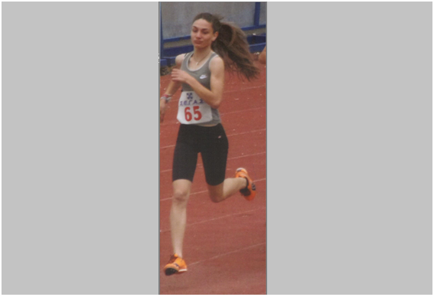
ΔΙΟΡΓΑΝΩΤΕΣ
Υ.ΠΟ.ΠΑΙ.Θ.
Σ.Ε.Γ.Α.Σ.
ΔΔΕ ΚΑΣΤΟΡΙΑΣ
ΧΟΡΗΓΟΙ
Π.Ε. Καστοριάς
Δήμος Καστοριάς
Δήμος Άργους Ορεστικού
Δήμος Νεστορίου
ΣΥΜΜΕΤΈΧΟΥΝ ΟΙ ΝΟΜΟΙ
ΑΡΤΑΣ
ΓΡΕΒΕΝΩΝ
ΗΜΑΘΙΑΣ
ΘΕΣΠΡΩΤΙΑΣ
ΙΩΑΝΝΙΝΩΝ
ΚΑΣΤΟΡΙΑΣ
ΚΕΡΚΥΡΑΣ
ΚΟΖΑΝΗΣ
ΛΕΥΚΑΔΑΣ
ΠΡΕΒΕΖΑΣ
ΦΛΩΡΙΝΑΣ
“…χάρη και δύναμη, πειθαρχημένη ορμή, χαρά στο μάτι να βλέπει και στο νου να συλλογιέται πως με την άσκηση τα κορμιά τούτα γίνουνται καλοί αγωγοί για να περνάει το πνέμα.” a
(Νίκος Καζαντζάκης, Ταξιδεύοντας – Αγγλία, Αθήνα 1962)

